**Tuto application en RDP**

Après avoir créé votre domaine et que vous avez réussi à intégrer votre ordinateur dans le domaine nous pouvons passer à l’installations des applications en RDP.  
  
Tout d’abord nous allons nous rendre sur le serveur et ajouter un rôle, ci-dessous l’image pour vous aidez où il se trouve.  
  
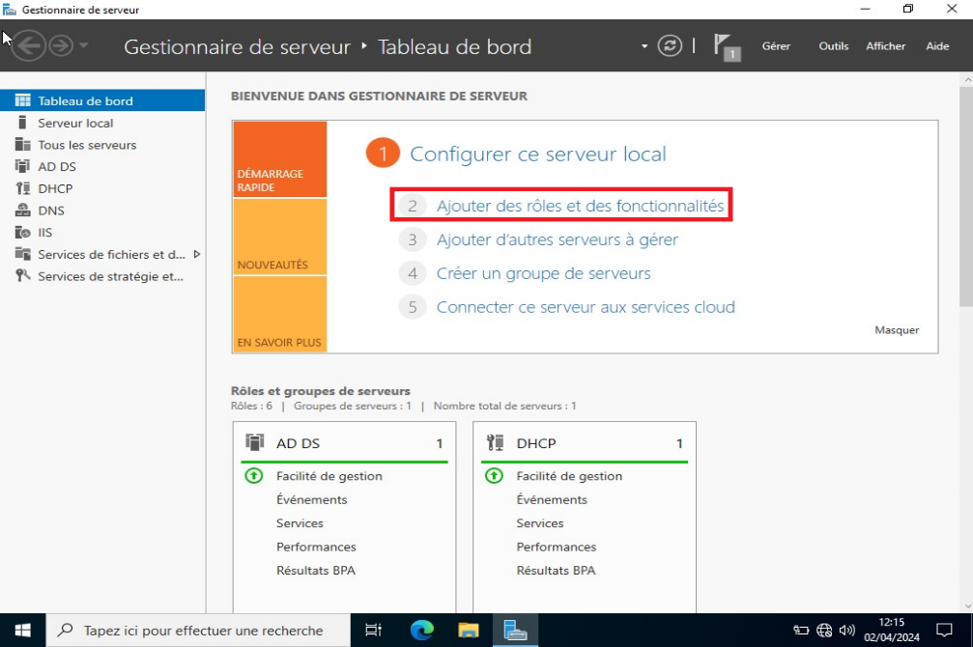  
Puis après ça une fenêtre « Assistant Ajout de rôles et de fonctionnalités » va s’ouvrir, cliquer sur suivant jusqu’à tomber sur la sélection des rôles de serveurs, puis vous cocher « Services Bureau à distance.

Encore une fois cliquer sur suivant jusqu’à arriver cette fois ci sur la sélection de services de rôle et vous devez tout cocher à part « Hôte de virtualisation des services Bureau à distance » comme ci-dessous.

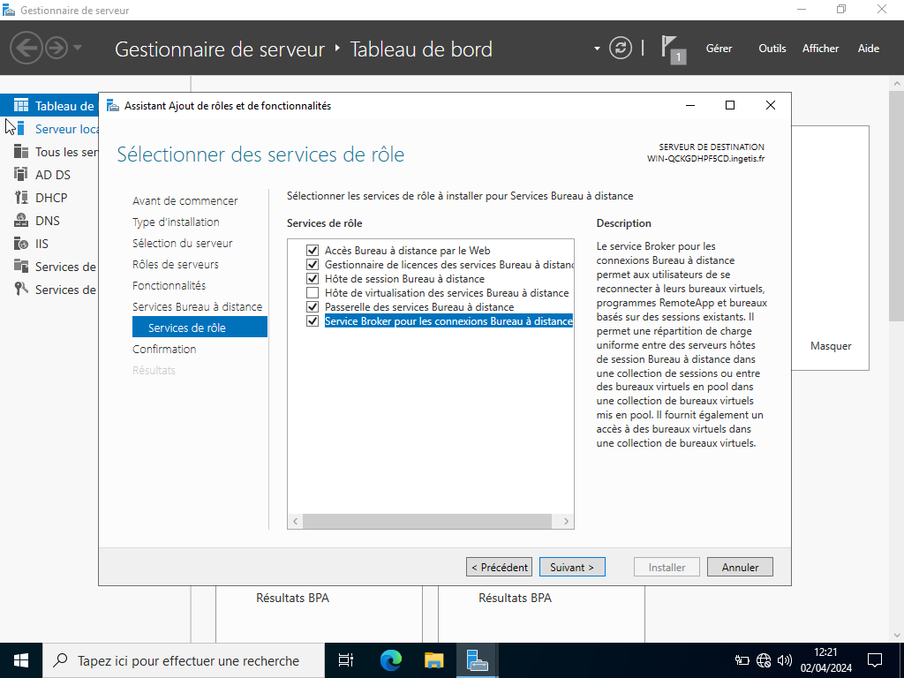

Enfin vous pouvez aller jusqu’à la fin pour confirmer les rôles et services que vous voulez installer, vous pouvez aussi cocher la case Redémarrer si nécessaire.  
  
Après avoir fini l’installation des Services de Bureau à distance nous allons voir à gauche et au milieu du Gestionnaire de serveur que les Services de Bureau à distance sont apparus comme ci-dessous.

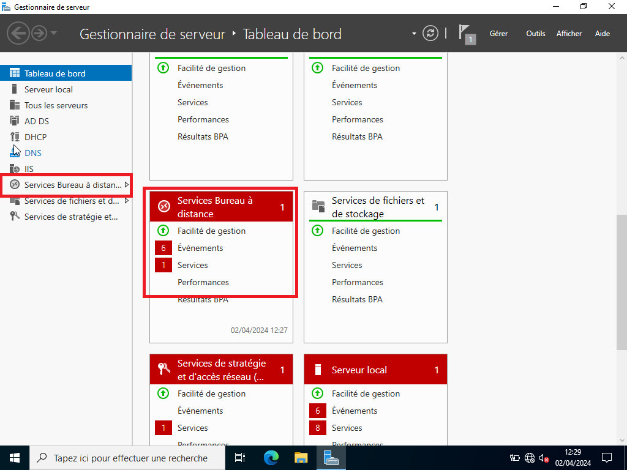

Quand vous cliquez sur Services Bureau à distance vous allez avoir ceci :

Ce qui est normal, il faudra installer encore une chose donc retournons sur l’ajout de rôle et de fonctionnalité mais cette fois ci nous allons choisir « Installation des services de bureau à distance » comme ci-dessous.

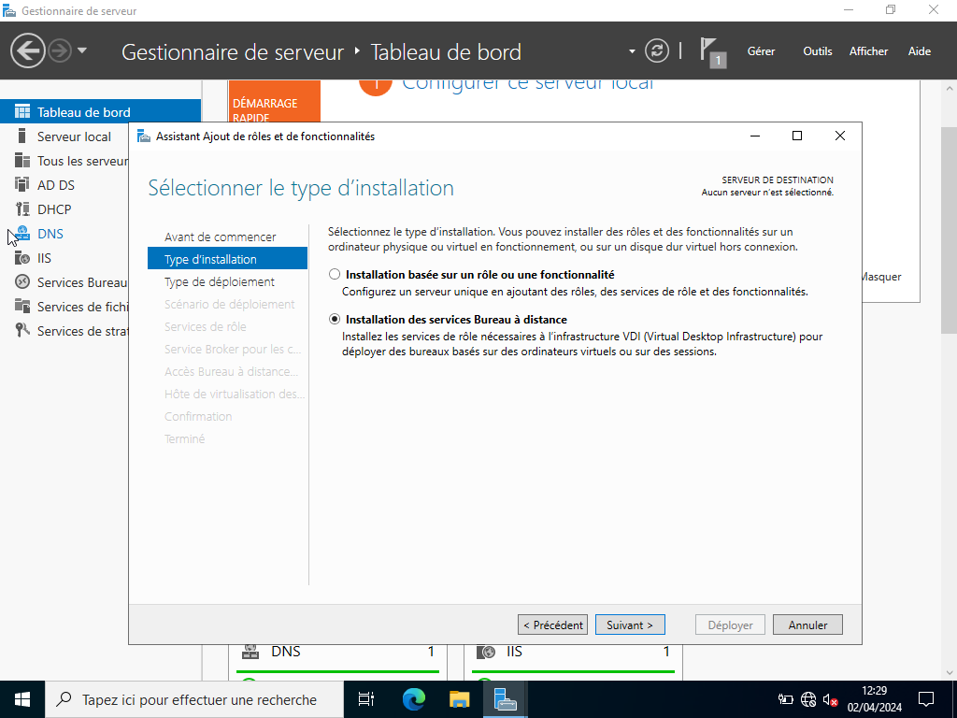

Puis après cette étape sélectionner « Démarrage rapide » puis « Déploiement de bureau basés sur une session », ensuite vous allez arriver sur une étape qui vous dit de sélectionner votre serveur, une fois fait vous pouvez finir l’installation.

Après l’installation fini retourner sur Services Bureau à distance et vous aurez plus le message de la dernière fois. Maintenant nous allons sur Colletions comme sur l’image :   
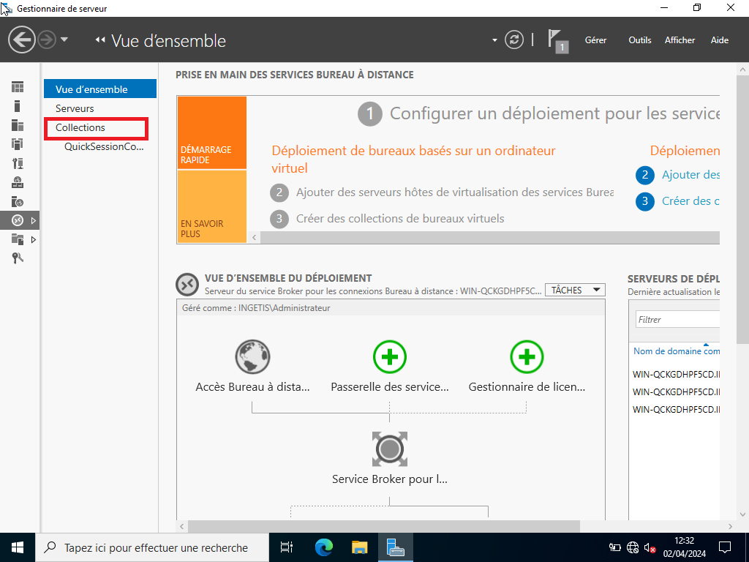

Vous arriveriez sur cette page, faites un clic droit sur la collection qui a été pré configurer et supprimez là.

Nous allons maintenant aller sur Tâches qui se trouve en haut a droit et cliquer sur « Créer une collection de session ». Vous allez avoir une fenêtre qui s’ouvre pour la création de la collection de session, vous avez juste à suivre les étapes qui sont indiquer donc mettait un nom que vous voulait à votre collection, puis à l’étape suivante sélectionner votre pool de serveur, arriver aux groupes d’utilisateur vous pouvez choisir les utilisateurs qui auront accès à la collection et une fois arrivé Disques de profil décocher la case, après vous pouvez finir la création et fermer la fenêtre. Vous allez voir que votre collection de session a bien été créer à la place où vous avez supprimer l’ancien.

Maintenant nous allons nous rendre sur Vue d’ensemble qui se trouve en haut à gauche et cliquer sur Gestionnaire de Licences, vous devez juste suivre les étapes.

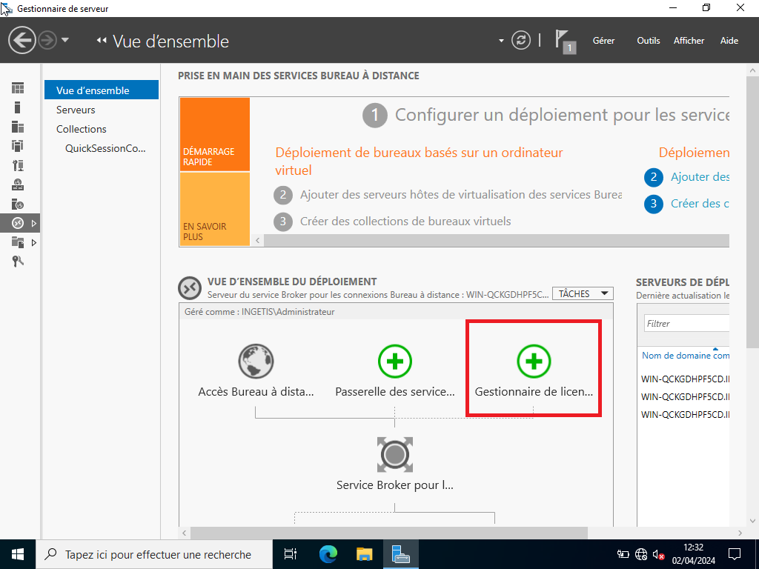

Une fois fait nous allons cliquer sur la Passerelle des services qui se trouve à coté de Gestionnaire de licence, de même que le précédent suivait les étapes, arrivez sur la nom du certificat mettait le nom domaine.

Arrivez sur cette page cliquer sur Configurer le certificat.

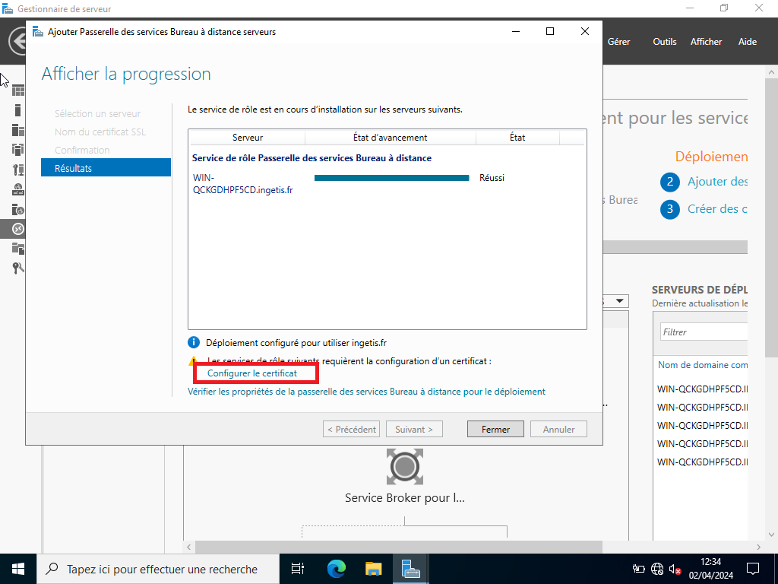

Une nouvelle fenêtre s’ouvrira comme celle-ci, cliquer sur Accès Web puis sur Créer un certificat.

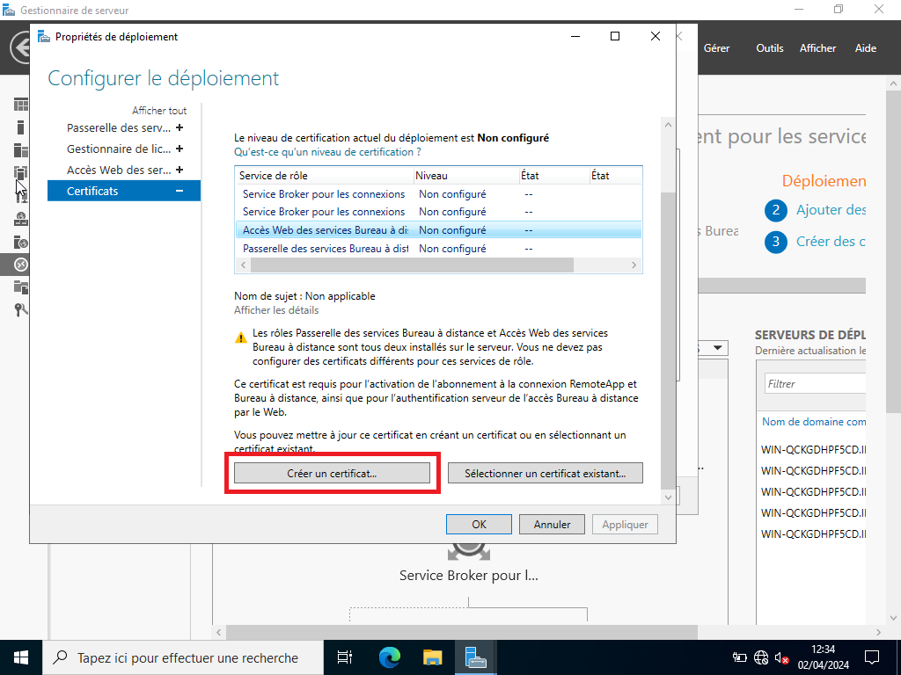

Vous allez arriver sur la page de création d’un certificat. Pour le nom mettez le nom de domaine puis cocher la case Stocker ce certificat et mettez le dans un endroit où vous pourrez le retrouver facilement, puis cocher aussi la seconde case après avoir fini cela vous allez retourner sur cette page :

Cliquez sur Appliquer et une que l’état est marqué OK vous pouvez fermer la fenêtre.

Maintenant retournons sur Colletions et aller sur Tâches mais cette fois ci cliquez sur Modifier les propriétés de déploiement après une fenêtre apparait, aller sur Gestionnaire de licence et choisissez Par Utilisateur puis Appliquer, vous pouvez fermer la fenêtre une fois fait.

Félicitation vous avez fait les plus difficiles, maintenant passons à l’installation des applications. Vous allez vous diriger vers la collection que vous avez créé puis à côté du Programme RemoteApp cliquez sur Tâche et ensuite sur Publier des programmes RemoteApp. Vous aurez une fenêtre qui va s’ouvrir avec une sélection de programmes que vous choisirez quoi mettre puis suivait les étapes. Une fois fini vous verrais sur la partir Programme RemoteApp les programmes que vous aurez déployés.

Pour finir il faudra tester si tout cela fonctionne, vous allez ouvrir votre navigateur préféré avec un ordinateur qui se trouve dans le domaine et taper ceci dans la barre de recherche : <https://ip_nom_domaine/RDWEB>.

Une fois fait vous aurez cette page. Cliquer sur Continuer qui se trouve en bas.

Vous allez être rediriger sur cette page ci :

Pour vous connecter il faudra mettre le nom domaine puis anti-slash et l’utilisateur de la session. Exemple : nomdomaine\toto

Pour le mot de passe c’est le mot de passe que vous avez configurer à cet utilisateur.

Une fois que vous vous êtes connecté vous allez avoir ceci :

Cliquer sur un des programmes et ça va vous télécharger un programme en .rdp, après que le téléchargement sera fini lancer le et vous aurez ces fenêtres-là qui vont s’ouvrir : appuyer sur connexion et attendez…

Après ça va vous ouvrir le programme que vous avez choisi. Bravo vous avez fini toutes les étapes !!!